Educación para el trabajo

“Evaluamos y elaboramos el prototipo solución”

**(SEMANA 37)**

¡Hola! Te saluda Bela, comenzamos con la **Actividad 5** de la **Experiencia de Aprendizaje 9**, trabajaremos con el objetivo de elaborar prototipos de vestimenta que solucionen el problema del friaje.

**En esta actividad:**

* 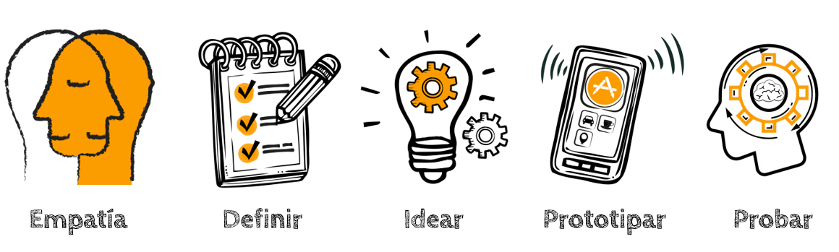Vamos a ‘**Probar’ o ‘Evaluar’** el prototipo realizado, a través de la técnica de malla receptora de información.

Aplicamos la técnica de la malla receptora de información

Ya antes hemos trabajado con esta malla, son cuadro cuadros que debes dibujar y completar según sus requerimientos y según lo que hayas recibido de información del usuario que evaluó tu prototipo.

A continuación, observa la siguiente imagen y el ejemplo.

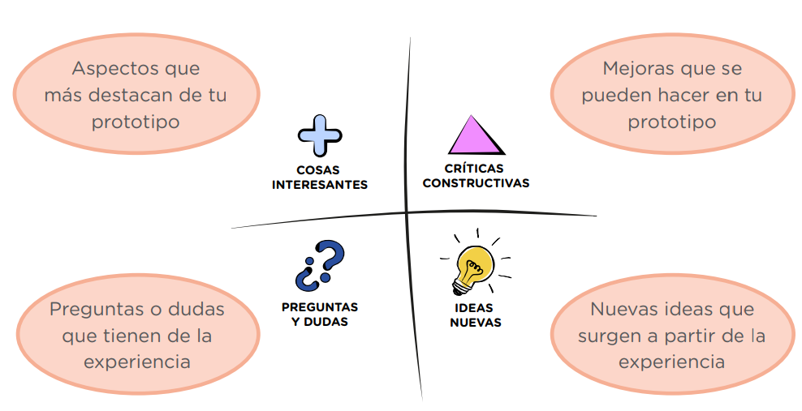

**Ahora procede a evaluar tu prototipo haciendo uso de la malla receptora de información. Luego, analiza los aportes de los usuarios para llegar a las conclusiones finales y elabora el prototipo solución**

(Según el ejemplo que fuimos trabajando…)

|  |  |
| --- | --- |
| El diseño es cómodo  Se ve ligero y estético  Los bolsillos están en buena posición  Cosas interesantes | La capucha debería tener un cierre o pasadores que permitan ajustarlo más para abrigar el rostro de la persona.  Debe tener detalles artísticos.  Críticas constructivas |
| ¿Es lavable?  ¿Se venderá en un solo color?  Preguntas y dudas | La casaca debe ser reversible  Ideas nuevas |

Ya con eso puedes dibujar un nuevo diseño si lo deseas… basándote en las sugerencias e ideas recibidas, así como en las críticas constructivas.

**Competencia**: Gestiona proyectos de emprendimiento económico o social.

|  |  |  |  |
| --- | --- | --- | --- |
| Criterios de evaluación | Lo logré | Estoy en proceso | ¿Qué puedo hacer para mejorar? |
| Evalué el prototipo con la participación de los usuarios e incorporé sus aportes para mejorar la propuesta; construí el prototipo solución. |  |  |  |

Espero que este documento te haya resultado útil :’3 Con eso terminamos toda esta Experiencia y todo este año escolar con EPT, espero realmente lo culmines con éxito, muchas bendiciones y feliz navidad nwn

**Bela Konrad**